同时接入DDoS高防和Web应用防火墙

更新时间：2020-08-14 18:10:47

[**本页目录**](javascript:void(0))

* [前提条件](https://help.aliyun.com/document_detail/68041.html?spm=a2c4g.11186623.6.742.6cb06f65nh4Cua#h2-url-1)
* [背景信息](https://help.aliyun.com/document_detail/68041.html?spm=a2c4g.11186623.6.742.6cb06f65nh4Cua#h2-url-2)
* [操作步骤](https://help.aliyun.com/document_detail/68041.html?spm=a2c4g.11186623.6.742.6cb06f65nh4Cua#h2-url-3)

DDoS高防支持与阿里云Web应用防火墙一起使用，实现为网站业务同时防御DDoS攻击和Web应用攻击。本文介绍了网站业务同时接入DDoS高防和Web应用防火墙的配置方法。

**前提条件**

* 已开通DDoS高防（新BGP）或者DDoS高防（国际）实例。更多信息，请参见[开通DDoS高防（新BGP&国际）](https://help.aliyun.com/document_detail/69316.html#task-2415749)。
* 已开通Web应用防火墙实例。更多信息，请参见[开通Web应用防火墙](https://help.aliyun.com/document_detail/28524.html#task-1989532)。

**背景信息**

网站业务同时接入DDoS高防和Web应用防火墙时，需要采用以下网络架构：DDoS高防（入口层，防御DDoS攻击）->Web应用防火墙（中间层，防御Web应用攻击）->源站服务器（ECS、SLB、VPC、IDC等）。

**说明** 应用上述架构后，访问请求将经过多层中间代理才到达源站，源站不能直接获取请求的真实来源IP。如果您需要获取访问请求的真实来源IP，请参见[配置DDoS高防后获取真实的请求来源IP](https://help.aliyun.com/document_detail/40535.html#concept-40535-zh)。

**操作步骤**

1. 网站业务接入Web应用防火墙（具体操作请参见[添加域名](https://help.aliyun.com/document_detail/97063.html#task-1796689)）。

在**填写网站信息**时，您需要选择**IP**类型的**服务器地址**，填写源站服务器对应的SLB公网IP、ECS公网IP或本地服务器IP，并将**WAF前是否有七层代理（高防/CDN等）**设置为**是**。[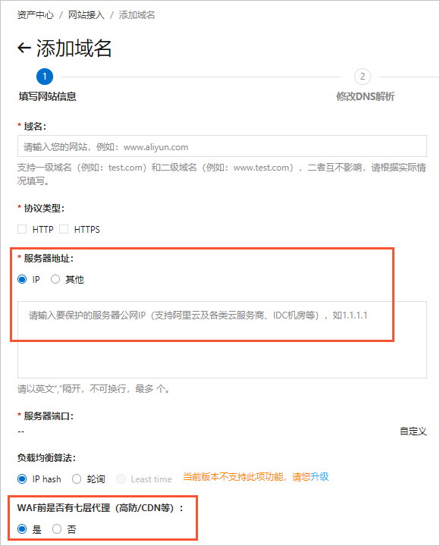](http://static-aliyun-doc.oss-cn-hangzhou.aliyuncs.com/assets/img/zh-CN/6489937951/p35032.png)

成功添加域名后，您可以在[Web应用防火墙控制台](https://yundun.console.aliyun.com/?p=waf)的**网站接入**页面获取域名对应的WAF **CName**地址。[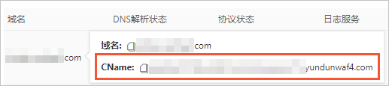](http://static-aliyun-doc.oss-cn-hangzhou.aliyuncs.com/assets/img/zh-CN/6489937951/p134154.png)

1. 网站业务接入DDoS高防（具体操作请参见[添加网站配置](https://help.aliyun.com/document_detail/143347.html#section-zwf-xvu-4hz)）。

在**填写网站信息**时，您需要选择**源站域名**类型的**服务器地址**，并填写上一步获取的WAF **CName**地址。[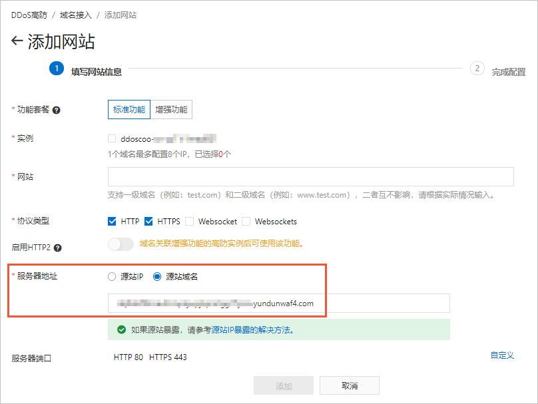](http://static-aliyun-doc.oss-cn-hangzhou.aliyuncs.com/assets/img/zh-CN/6489937951/p35034.png)

成功添加网站后，您可以在[DDoS高防控制台](https://yundun.console.aliyun.com/?p=ddoscoo)的**域名接入**页面获取域名对应的DDoS高防**CNAME**地址。[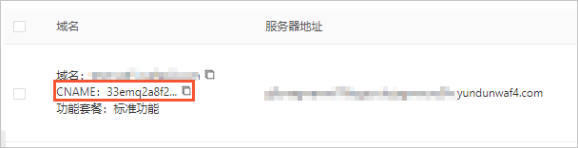](http://static-aliyun-doc.oss-cn-hangzhou.aliyuncs.com/assets/img/zh-CN/6489937951/p134152.png)

1. 在域名的DNS解析服务商处修改域名的DNS解析，将域名解析指向上一步获取的DDoS高防**CNAME**地址（具体操作请参见[修改DNS解析接入网站业务](https://help.aliyun.com/document_detail/143472.html#task-2325694)）。

完成上述配置后，网站业务流量会先经过DDoS高防清洗，然后转发到Web应用防火墙过滤Web攻击，最后只有正常的业务流量被转发到源站服务器。